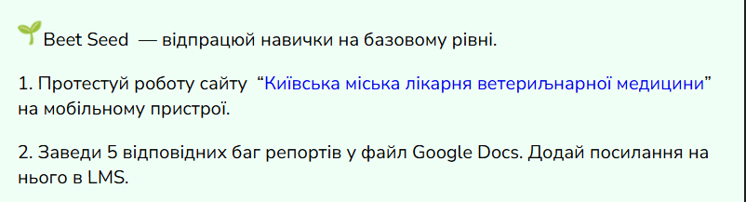

Баг 1
Ідентифікатор дефекту | dpcozt-home-1
Назва дефекту | Розмита та незрозуміла фонова заставка головної сторінки у вертикальному форматі екрану смартфона
Опис дефекту/кроки для його відтворення | 1. Увійдіть на сайт https://dpcozt.com.ua/  2. Розгляньте фонову заставку
Очікуваний результат | Зрозумілий малюнок який гарно поєднується з основною тематикою сторінки
Фактичний результат | Розмите обрізане забраження низької якості
Докази/додатки | 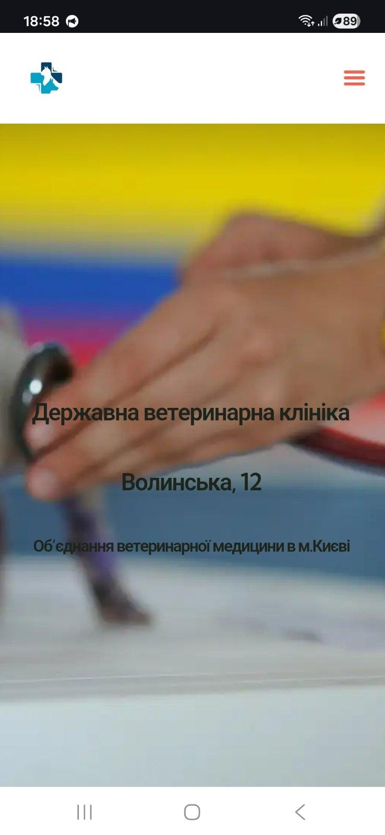
Серйозність | Medium
Пріоритет | High
Уражений модуль | Головна сторінка сайту
Навколишнє середовище | OC: Android 16; SM-A366B Build/BP2A.250605.031.A3  Браузер: Chrome 144.0.7559.109

Баг 2
Ідентифікатор дефекту | dpcozt-contact-2
Назва дефекту | На вкладці “Контакти” не клікабельний номер телефону
Опис дефекту/кроки для його відтворення | 1. Увійдіть на сайт https://dpcozt.com.ua/  2. Відкрийте вкладку “Контакти”  3. Клікніть в області запису телефону для зв’язку
Очікуваний результат | Є можливість із вкладки “Контакти” одразу перейти до активного дзвінка
Фактичний результат | Клік по вказаному номеру не відкриває додаток для виклику
Докази/додатки | 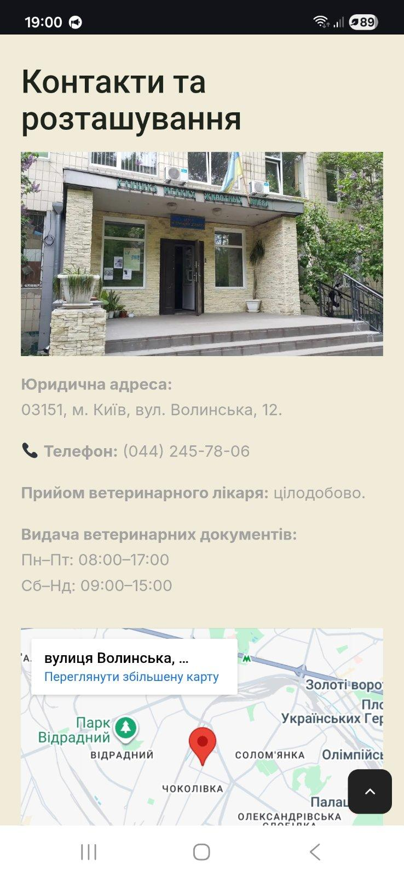
Серйозність | Medium
Пріоритет | Medium
Уражений модуль | Вкладка “Контакти”
Навколишнє середовище | OC: Android 16; SM-A366B Build/BP2A.250605.031.A3  Браузер: Chrome 144.0.7559.109

Баг 3
Ідентифікатор дефекту | dpcozt-category-3
Назва дефекту | Обрізаний текст головної картинки на вкладці “Послуги”
Опис дефекту/кроки для його відтворення | 1. Увійдіть на сайт https://dpcozt.com.ua/  2. Відкрийте вкладку “Послуги”  3. Прочитайте текствгорі на основній картинці
Очікуваний результат | Текст читабельний та зрозумілий
Фактичний результат | Текст видно частково, прочитати неможливо
Докази/додатки | 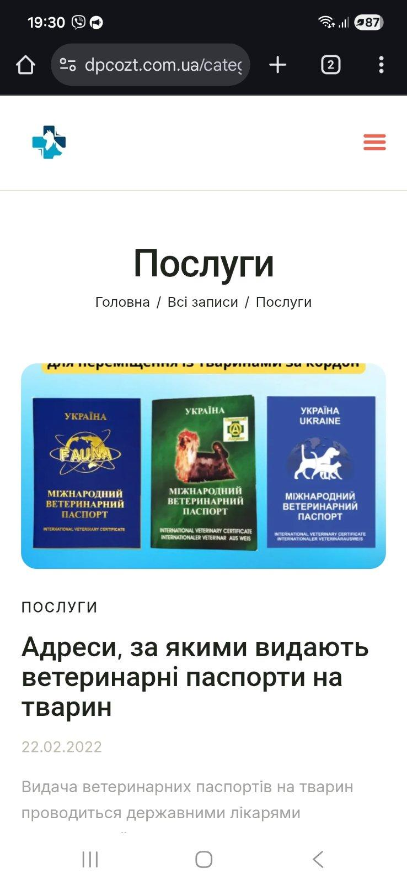
Серйозність | Medium
Пріоритет | Medium
Уражений модуль | Вкладка “Послуги”
Навколишнє середовище | OC: Android 16; SM-A366B Build/BP2A.250605.031.A3  Браузер: Chrome 144.0.7559.109

Баг 4
Ідентифікатор дефекту | dpcozt-home-4
Назва дефекту | Надто великі відступи між заголовком та основним текстом в блоці інформації на головній сторінці сайту
Опис дефекту/кроки для його відтворення | 1. Увійдіть на сайт https://dpcozt.com.ua/  2. Прокрутіть сторінку вниз  3. Знайдіть блок з інформацією про послуги клініки  4. Зверніть увагу на відступи між заголовком та основним текстом
Очікуваний результат | Відступ між заголовком та основним текстом оптимальний, блок виглядає компактно, читабельно та візуально цілісно
Фактичний результат | У блоці присутній надто великий вертикальний відступ, через що порушується візуальна цілісність блоку
Докази/додатки | 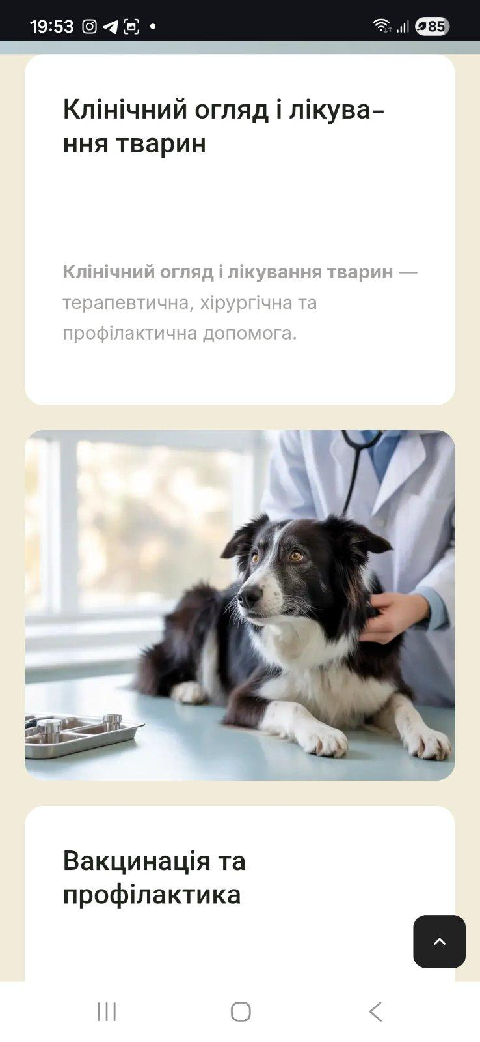
Серйозність | Medium
Пріоритет | Medium
Уражений модуль | Головна сторінка сайту
Навколишнє середовище | OC: Android 16; SM-A366B Build/BP2A.250605.031.A3  Браузер: Chrome 144.0.7559.109

Баг 5
Ідентифікатор дефекту | dpcozt-home-5
Назва дефекту | Малий розмір основного логотипу клініки у горизонтальній орієнтації екрана смартфона на головній сторінці сайту
Опис дефекту/кроки для його відтворення | 1. Увійдіть на сайт https://dpcozt.com.ua/  2. Поверніть смартфон у горизонтальну орієнтацію  3. Зліва вгорі знайдіть логотип клініки
Очікуваний результат | Основний логотип клініки має адаптивний розмір і залишається добре помітним та читабельним
Фактичний результат | Логотип погано помітний, втрачається акцент на бренді
Докази/додатки | 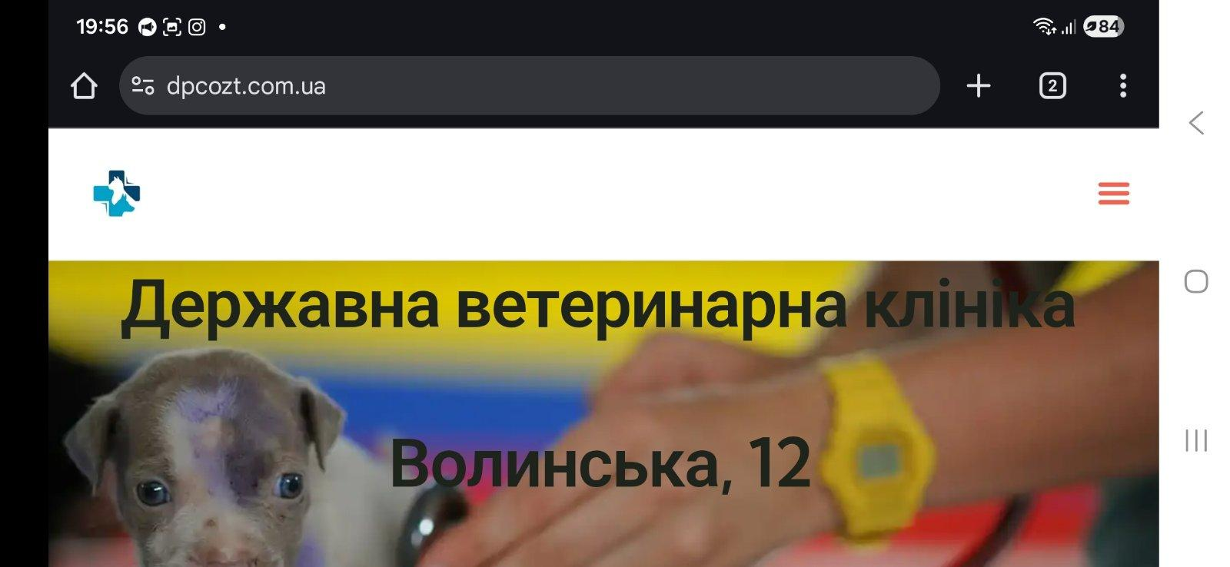
Серйозність | Medium
Пріоритет | Medium
Уражений модуль | Головна сторінка сайту
Навколишнє середовище | OC: Android 16; SM-A366B Build/BP2A.250605.031.A3  Браузер: Chrome 144.0.7559.109

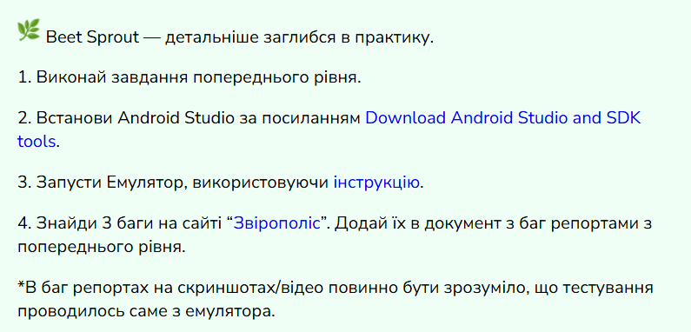
Баг 1
Ідентифікатор дефекту | ZP-home-1
Назва дефекту | Кнопка виклику чату та кнопка дзвінка розташовані на одному рівні, але не вирівняні по вертикалі
Опис дефекту/кроки для його відтворення | 1. Увійдіть на сайт https://zpolis.com.ua/  2. Прокрутіть сторінку вниз  3. Поспостерігайте як розміщенні кнопка виклику чату та кнопка дзвінка
Очікуваний результат | Кнопки розміщенні на одному рівні або мають властивість руху
Фактичний результат | Кнопки не вирівняні вертикально
Докази/додатки | 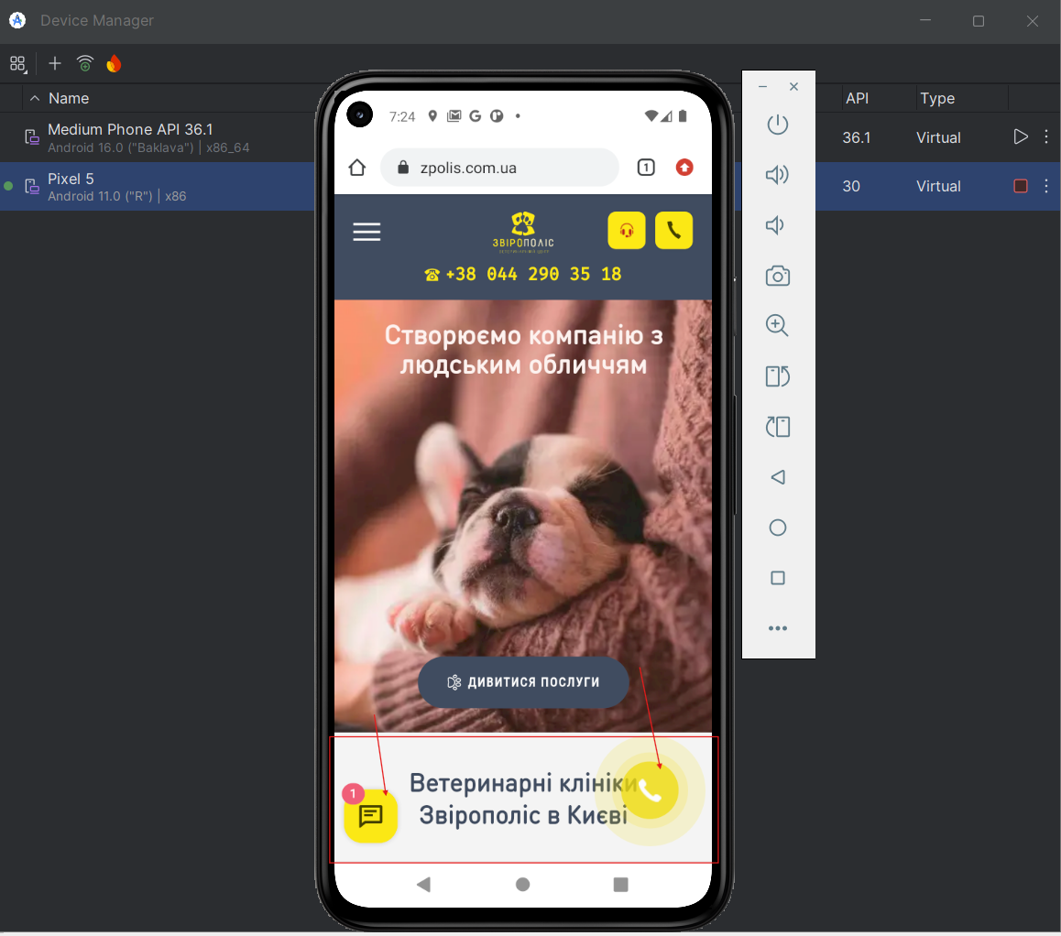
Серйозність | Low
Пріоритет | Low
Уражений модуль | Головна сторінка сайту
Навколишнє середовище | OC: Android 11  Браузер: Chrome

Баг 2
Ідентифікатор дефекту | ZP-home-2
Назва дефекту | Нижній текст під логотипом не читабельний без маштабування сторінки
Опис дефекту/кроки для його відтворення | 1. Увійдіть на сайт https://zpolis.com.ua/  2. В центрі голови сайту знайдіть логотип  3. Прочитайте текст під логотипом не збільшуючи масштаб сторінки
Очікуваний результат | Текст зрозумілий та його добре видно
Фактичний результат | Текст розмитий і не читабельний
Докази/додатки | 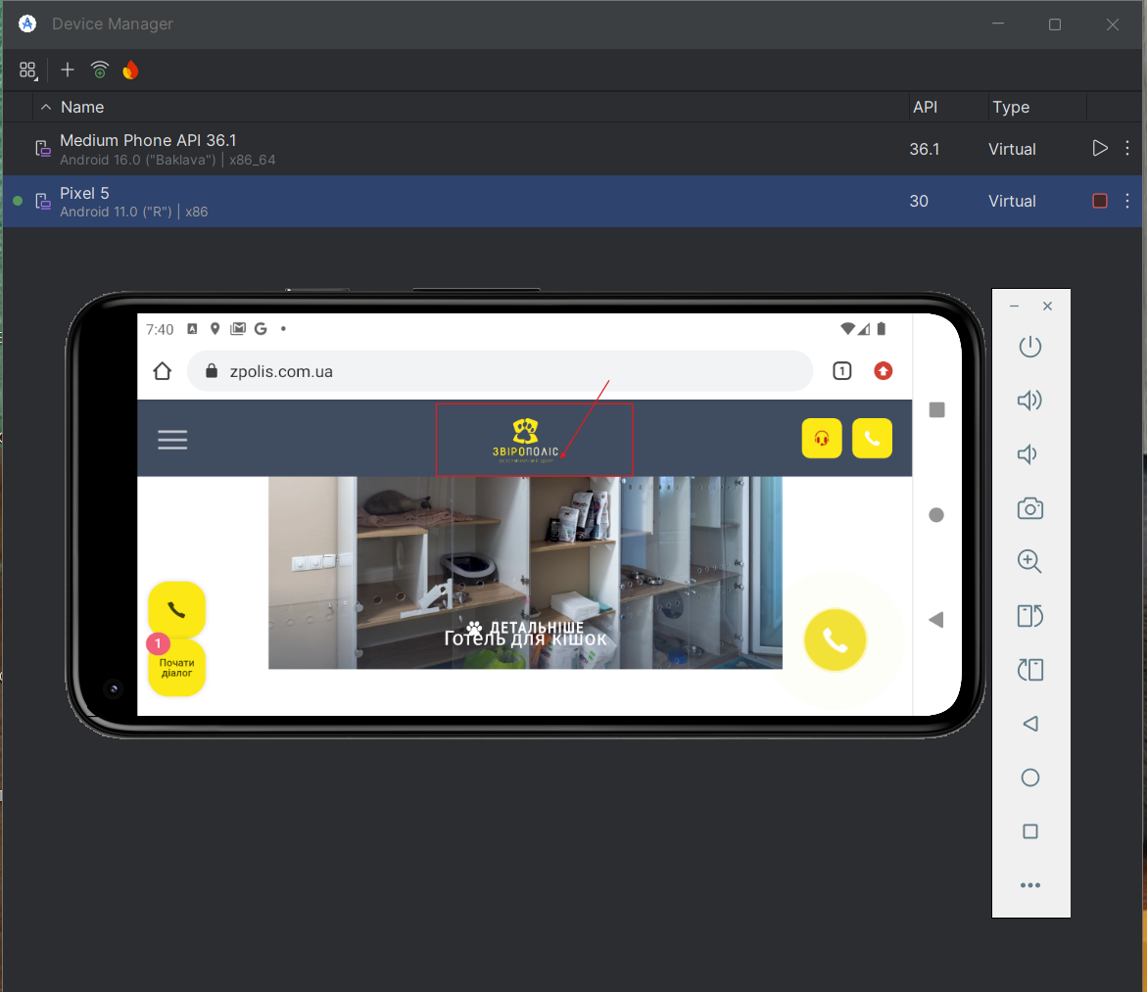
Серйозність | Low
Пріоритет | Medium
Уражений модуль | Головна сторінка сайту
Навколишнє середовище | OC: Android 11  Браузер: Chrome
Баг 3
Ідентифікатор дефекту | ZP-bl-3
Назва дефекту | Не раціонально по горизонталі використане місце вклаки “Блог”
Опис дефекту/кроки для його відтворення | 1. Увійдіть на сайт https://zpolis.com.ua/  2. Натисніть меню сайту  3. Оберіть вкладку “Блог”  4.Прокрутіть сторінку до низу
Очікуваний результат | Текст та зображення розміщенні пропорційно відносно ширини сторінки
Фактичний результат | Текст та зображення розміщенні лише по центру, а справа та зліва багато вільного місця
Докази/додатки | 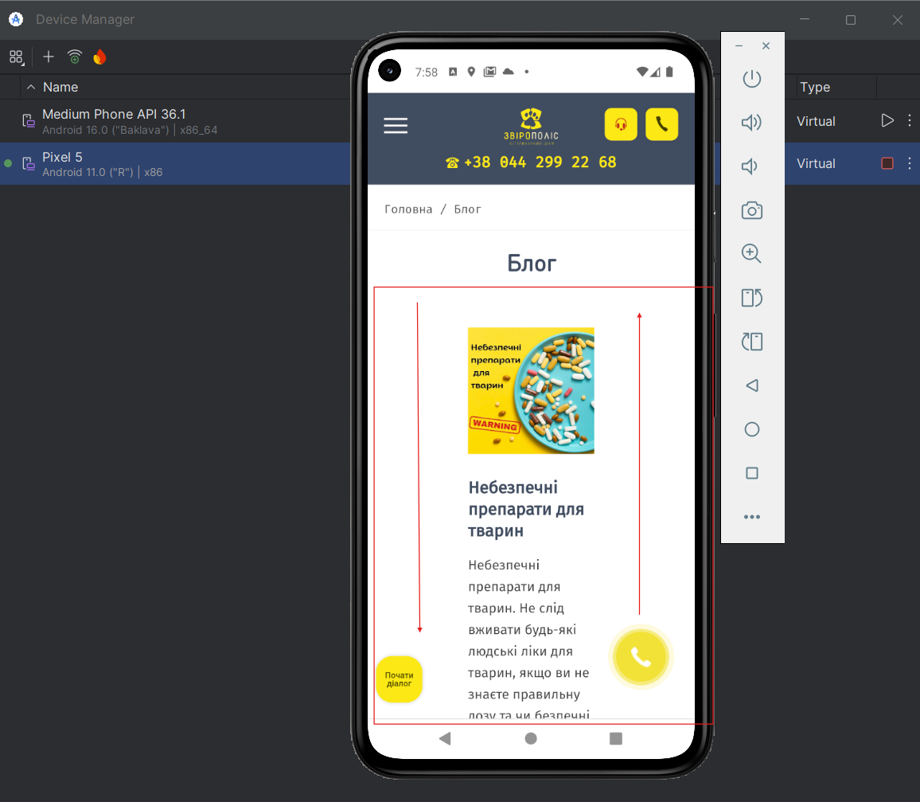
Серйозність | Medium
Пріоритет | Medium
Уражений модуль | Вкладка “Блог”
Навколишнє середовище | OC: Android 11  Браузер: Chrome

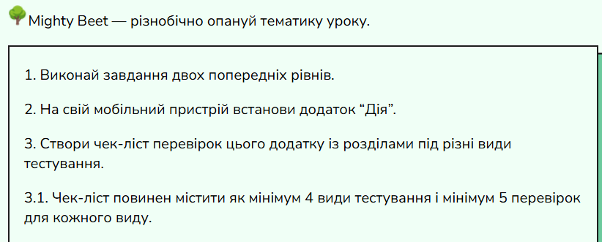

Дія Чек-лист

